# 实验1 Android UI设计

|  |  |  |  |
| --- | --- | --- | --- |
| 学号 | 202231060901 | 姓名 | 刘洋 |
| 专业 | 物联网工程 | 年级 | 物联网2022级 |

特别说明：实验报告必须命名为【学号紧跟姓名_实验项目名】的格式，不包含括号【】。

例如【202X31061234张三_Android实验1.docx】，不按此命名不得分。

实验报告提交地址：<https://pintia.cn/>

## HelloWorld项目(20分)

1. 运行效果(窗口标题栏有自己**姓名的拼音，或汉字**)

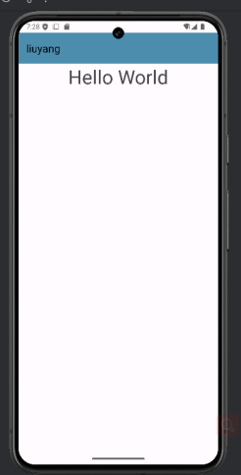

1. 布局XML文件的完整代码(**是要文本，不是截图**)：

|  |
| --- |
| <?xml version="1.0" encoding="utf-8"?>  <androidx.constraintlayout.widget.ConstraintLayout  xmlns:android="http://schemas.android.com/apk/res/android"  xmlns:app="http://schemas.android.com/apk/res-auto"  xmlns:tools="http://schemas.android.com/tools"  android:id="@+id/main"  android:layout_width="match_parent"  android:layout_height="match_parent"  tools:context=".Hello">  <!-- Toolbar -->  <androidx.appcompat.widget.Toolbar  android:id="@+id/toolbar"  android:layout_width="match_parent"  android:layout_height="wrap_content"  android:title="liuyang"  app:titleTextColor="@color/black"  android:background="@color/cyan"  app:layout_constraintTop_toTopOf="parent" />  <!-- TextView -->  <TextView  android:id="@+id/helloTextView"  android:layout_width="wrap_content"  android:layout_height="wrap_content"  android:textSize="40sp"  android:text="Hello World"  app:layout_constraintTop_toBottomOf="@id/toolbar"  app:layout_constraintStart_toStartOf="parent"  app:layout_constraintEnd_toEndOf="parent" />  </androidx.constraintlayout.widget.ConstraintLayout> |

## 线性布局(20分)

1. 布局文件代码(是要文本，不是截图)

|  |
| --- |
| <?xml version="1.0" encoding="utf-8"?>  <androidx.constraintlayout.widget.ConstraintLayout  xmlns:android="http://schemas.android.com/apk/res/android"  xmlns:app="http://schemas.android.com/apk/res-auto"  xmlns:tools="http://schemas.android.com/tools"  android:id="@+id/main"  android:layout_width="match_parent"  android:layout_height="match_parent"  tools:context=".Hello">  <!-- Toolbar -->  <androidx.appcompat.widget.Toolbar  android:id="@+id/toolbar"  android:layout_width="match_parent"  android:layout_height="wrap_content"  android:title="liuyang"  app:titleTextColor="@color/black"  android:background="@color/cyan"  app:layout_constraintTop_toTopOf="parent"  app:layout_constraintStart_toStartOf="parent"  app:layout_constraintEnd_toEndOf="parent" />  <!-- EditText -->  <EditText  android:id="@+id/editText_left"  android:layout_width="0dp"  android:layout_height="50dp"  app:layout_constraintTop_toBottomOf="@id/toolbar"  app:layout_constraintStart_toStartOf="parent"  app:layout_constraintEnd_toStartOf="@id/textView"  android:hint="Enter text"/>  <!-- TextView -->  <TextView  android:id="@+id/textView"  android:layout_width="wrap_content"  android:layout_height="50dp"  app:layout_constraintTop_toBottomOf="@id/toolbar"  app:layout_constraintStart_toEndOf="@id/editText_left"  app:layout_constraintEnd_toEndOf="@+id/editText_right"  android:text="+"  android:textSize="30sp"/>  <EditText  android:id="@+id/editText_right"  android:layout_width="0dp"  android:layout_height="50dp"  app:layout_constraintTop_toBottomOf="@+id/toolbar"  app:layout_constraintStart_toEndOf="@+id/textView"  app:layout_constraintEnd_toStartOf="@+id/result"  />  <TextView  android:id="@+id/result"  android:layout_width="0dp"  android:layout_height="50dp"  android:textSize="30sp"  app:layout_constraintTop_toBottomOf="@+id/toolbar"  app:layout_constraintStart_toEndOf="@+id/editText_right"  app:layout_constraintEnd_toStartOf="@+id/calc_btn"/>  <Button  android:id="@+id/calc_btn"  android:layout_width="wrap_content"  android:layout_height="wrap_content"  android:text="calc"  app:layout_constraintTop_toBottomOf="@+id/toolbar"  app:layout_constraintStart_toEndOf="@+id/result"  app:layout_constraintEnd_toEndOf="parent"/>  </androidx.constraintlayout.widget.ConstraintLayout> |

1. 运行效果截图(截图的时候，加号前后输入的两个数字，必须有一个是**你学号的后3位**)

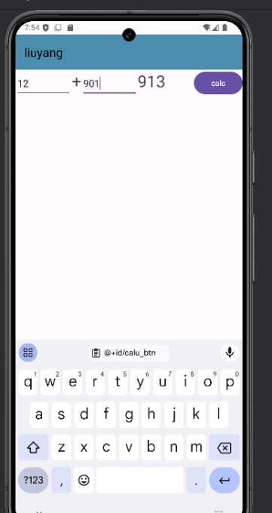

## 网格布局(20分)

1. 布局文件代码

|  |
| --- |
| <?xml version="1.0" encoding="utf-8"?>  <GridLayout  android:layout_width="match_parent"  android:layout_height="match_parent"  xmlns:android="http://schemas.android.com/apk/res/android">  <TextView  android:layout_column="0"  android:layout_columnSpan="3"  android:layout_row="0"  android:layout_gravity="center_horizontal"  android:layout_width="wrap_content"  android:layout_height="wrap_content"  android:layout_marginTop="50dp"  android:text="gridLayout"  android:textSize="30sp"/>  <TextView  android:layout_column="0"  android:layout_row="1"  android:layout_gravity="right"  android:text="userName:"  android:textSize="20sp"/>  <EditText  android:layout_column="1"  android:layout_columnSpan="2"  android:layout_row="1"  android:ems="10"/>  <TextView  android:layout_column="0"  android:layout_row="2"  android:text="passWord:"  android:textSize="20sp"/>  <EditText  android:layout_column="1"  android:layout_columnSpan="2"  android:layout_row="2"  android:ems="10"/>  <Button  android:layout_column="3"  android:layout_row="3"  android:text="login"/>  </GridLayout> |

1. 运行效果截图(截图的时候，输入的用户名是**你的姓名拼音**，密码任意)

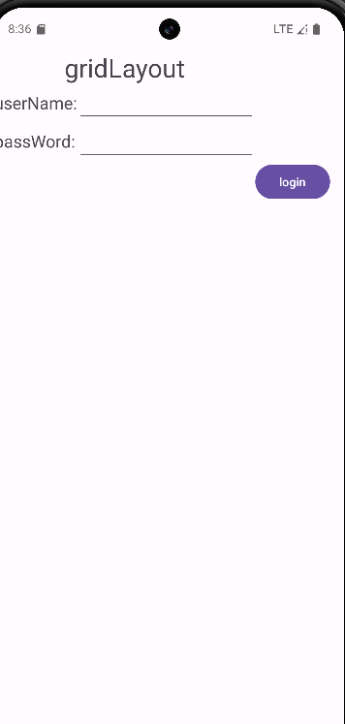

## 相对布局(20分)

1. 布局文件代码

|  |
| --- |
| <?xml version="1.0" encoding="utf-8"?>  <RelativeLayout  android:id="@+id/main"  android:layout_width="match_parent"  android:layout_height="match_parent"  xmlns:android="http://schemas.android.com/apk/res/android">  <Button  android:id="@+id/center_btn"  android:layout_width="wrap_content"  android:layout_height="wrap_content"  android:layout_centerInParent="true"  android:text="中"/>  <Button  android:layout_width="wrap_content"  android:layout_height="wrap_content"  android:text="左上"  android:layout_above="@+id/center_btn"  android:layout_toLeftOf="@+id/center_btn"/>  <Button  android:layout_width="wrap_content"  android:layout_height="wrap_content"  android:text="右上"  android:layout_above="@+id/center_btn"  android:layout_toRightOf="@+id/center_btn"/>  <Button  android:layout_width="wrap_content"  android:layout_height="wrap_content"  android:text="左下"  android:layout_below="@+id/center_btn"  android:layout_toLeftOf="@+id/center_btn"/>  <Button  android:layout_width="wrap_content"  android:layout_height="wrap_content"  android:text="右下"  android:layout_below="@+id/center_btn"  android:layout_toRightOf="@+id/center_btn"/>  <Button  android:layout_width="wrap_content"  android:layout_height="wrap_content"  android:text="正上"  android:layout_above="@id/center_btn"  android:layout_centerInParent="true"/>  <Button  android:layout_width="wrap_content"  android:layout_height="wrap_content"  android:text="正下"  android:layout_below="@id/center_btn"  android:layout_centerInParent="true"/>  <Button  android:layout_width="wrap_content"  android:layout_height="wrap_content"  android:text="正左"  android:layout_toLeftOf="@id/center_btn"  android:layout_centerInParent="true"/>  <Button  android:layout_width="wrap_content"  android:layout_height="wrap_content"  android:text="正右"  android:layout_toRightOf="@id/center_btn"  android:layout_centerInParent="true"/>  </RelativeLayout> |

1. 运行效果截图(窗口标题栏有自己姓名)

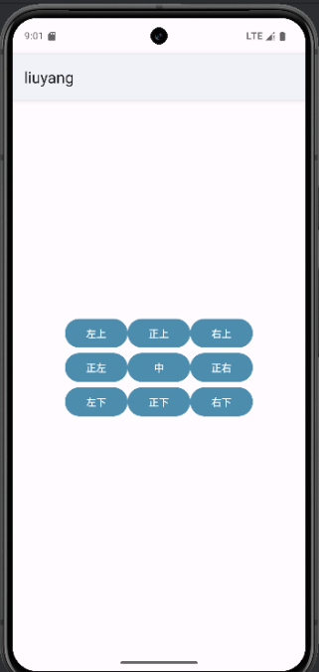

## 自由发挥(10分)

**此题如果放弃，则不得分。**必须是从下载量至少大于1万次的APP进行模仿，任选一个界面，控件不得少于6个。

(1)要模仿的APP的运行效果：

QQ登录界面

(2)自己程序的运行效果：

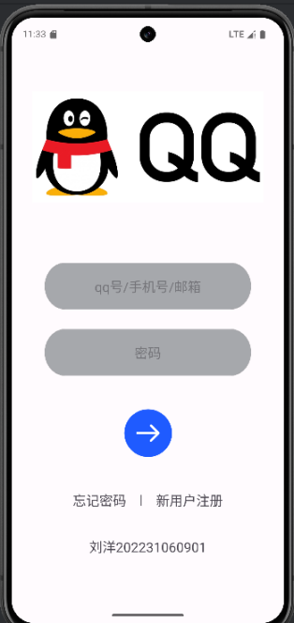

(33)布局XML文件，是粘贴文本，不是截图。

|  |
| --- |
| <?xml version="1.0" encoding="utf-8"?>  <LinearLayout  android:id="@+id/main"  android:layout_width="match_parent"  android:layout_height="match_parent"  xmlns:android="http://schemas.android.com/apk/res/android"  android:orientation="vertical">  <ImageView  android:layout_width="match_parent"  android:layout_height="250dp"  android:layout_marginTop="20dp"  android:layout_marginLeft="30dp"  android:layout_marginRight="30dp"  android:src="@drawable/qq"  android:scaleType="fitCenter"/>  <FrameLayout  android:layout_width="wrap_content"  android:layout_height="70dp"  android:layout_marginTop="50dp"  android:layout_marginLeft="50dp"  android:layout_marginRight="50dp">  <EditText  android:layout_width="wrap_content"  android:layout_height="wrap_content"  android:gravity="center"  android:hint="qq号/手机号/邮箱"  android:inputType="number"  android:textSize="20sp"  android:background="@drawable/input"/>  </FrameLayout>  <FrameLayout  android:layout_width="wrap_content"  android:layout_height="70dp"  android:layout_marginTop="30dp"  android:layout_marginLeft="50dp"  android:layout_marginRight="50dp">  <EditText  android:layout_width="wrap_content"  android:layout_height="wrap_content"  android:gravity="center"  android:hint="密码"  android:inputType="textPassword"  android:textSize="20sp"  android:background="@drawable/input"/>  </FrameLayout>  <ImageButton  android:layout_height="wrap_content"  android:layout_width="wrap_content"  android:layout_gravity="center"  android:layout_marginTop="50dp"  android:background="@drawable/arrow"  android:contentDescription="TODO" />  <LinearLayout  android:layout_width="match_parent"  android:layout_height="50dp"  android:layout_marginTop="50dp"  android:gravity="center"  android:orientation="horizontal">  <TextView  android:layout_width="wrap_content"  android:layout_height="match_parent"  android:text="忘记密码"  android:textSize="20sp"/>  <TextView  android:layout_width="wrap_content"  android:layout_height="match_parent"  android:layout_marginLeft="20dp"  android:layout_marginRight="20dp"  android:text="|"  android:textSize="20sp"/>  <TextView  android:layout_width="wrap_content"  android:layout_height="match_parent"  android:text="新用户注册"  android:textSize="20sp"/>  </LinearLayout>  <TextView  android:layout_width="match_parent"  android:layout_height="wrap_content"  android:layout_marginTop="20dp"  android:gravity="center"  android:text="刘洋202231060901"  android:textSize="20sp"/>  </LinearLayout> |

## 实验心得体会(10分)

要求不少于100汉字，必须是自己原创，不得雷同。

|  |
| --- |
| 本次实验中，碰到了svg格式直接导入drawable文件夹,结果不能使用,查询相关文章和官网文档后,需要转换成xml文件才能使用,点击New->vector asset进行转换.网格布局中如果要扩大一个单元的宽度,可以设置columnSpan属性来决定占据几个单元格. 设置宽高时最好使用dp单位,dp（Density-independent Pixel）是一个与屏幕密度无关的单位，旨在确保应用在不同屏幕分辨率和屏幕密度的设备上显示一致的物理尺寸 |